第3章部分重点习题解答
3.9 求图3.5中电流表和电压表的读数。
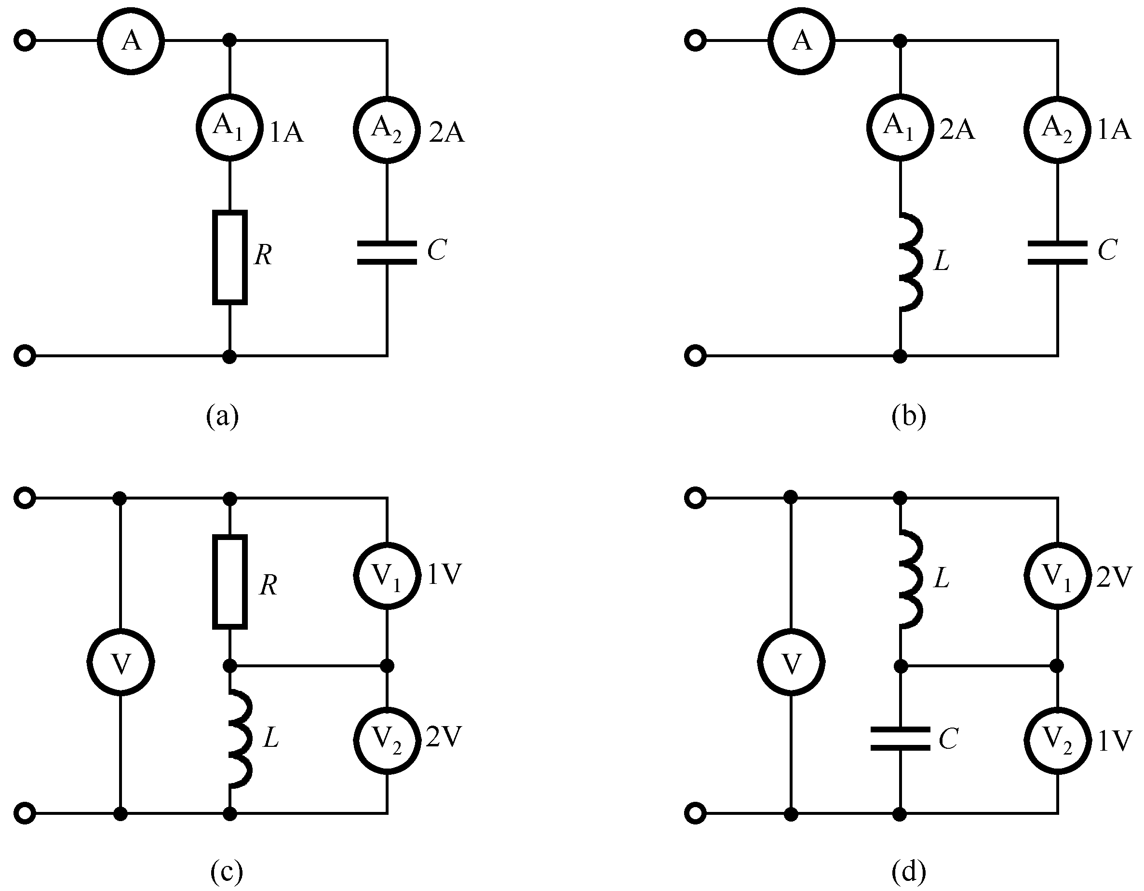
图3.5 习题3.9电路图
解 (a) 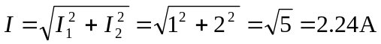
(b) 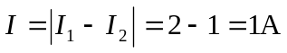
(c) 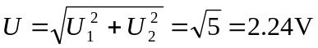
(d) 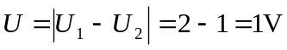
3.17 利用支路电流法求图3.12中各支路电流。
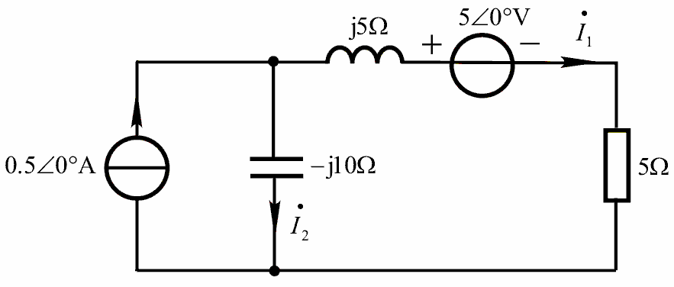

图3.12 习题3.17电路图
解 列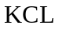、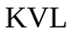方程为
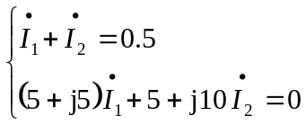
整理得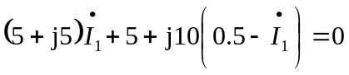
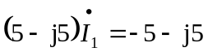
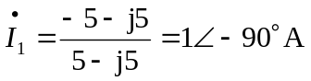
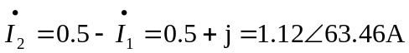
3.18 用叠加原理计算图3.13中的电压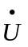。
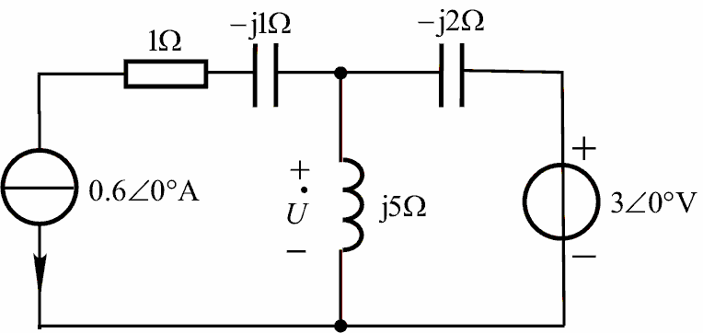
图3.13 习题3.18电路图
解 电流源单独作用时
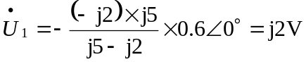
电压源单独作用时 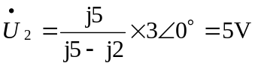
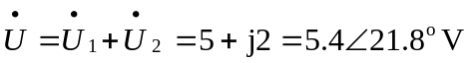
3.19 已知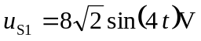，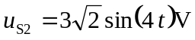，试用戴维南定理求图3.14中的电流。
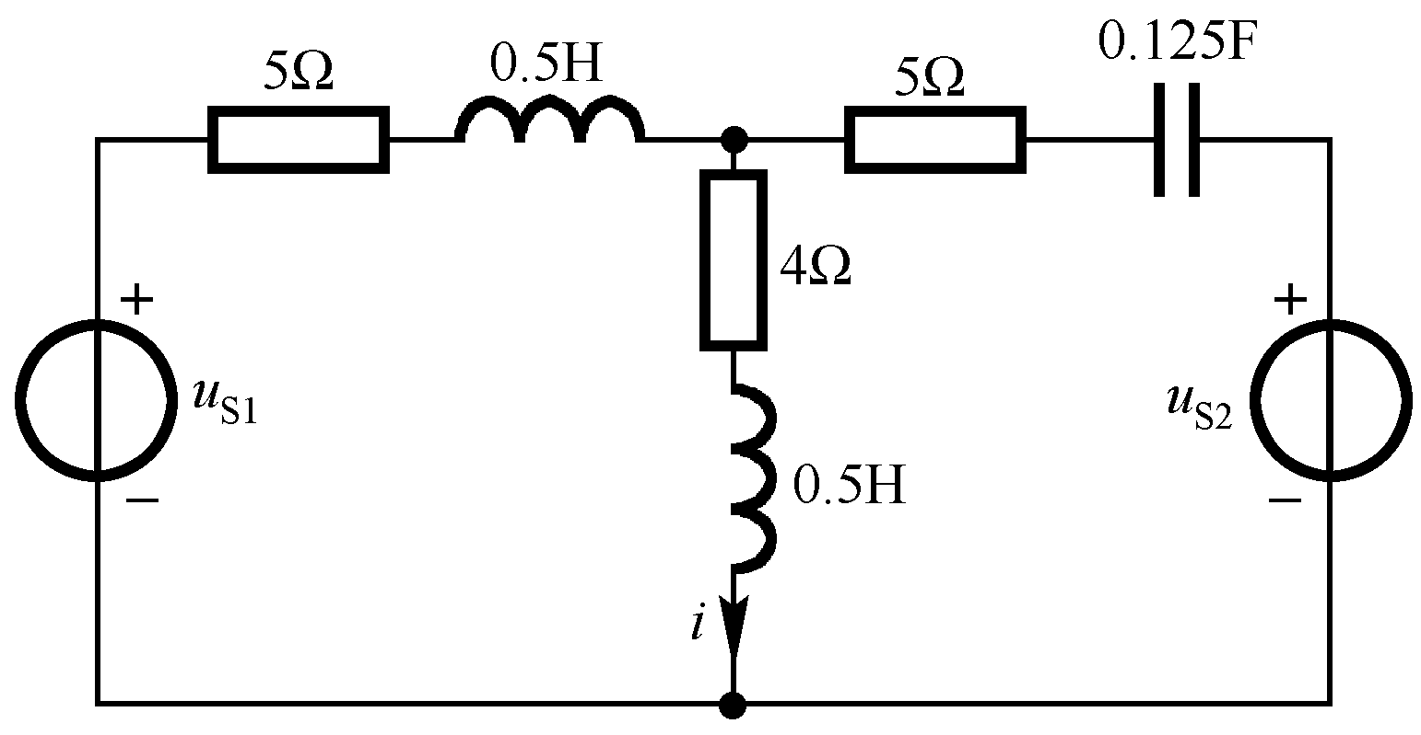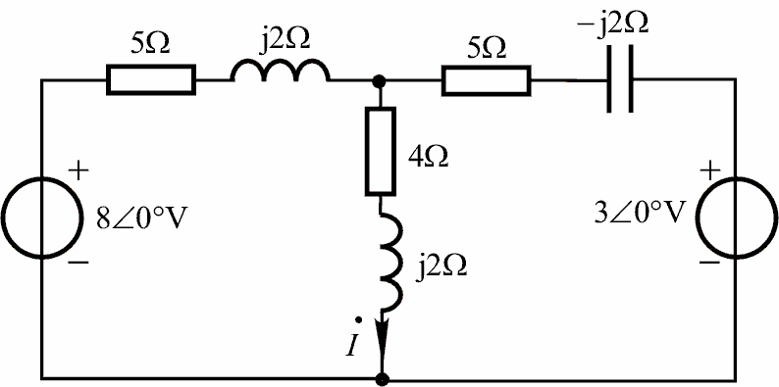
（a）电路 (b) 相量模型
图3.14 习题3.19电路图
解 将时域模型转化为相量模型如图（b）所示，将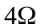与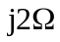串联支路断开，求断开后的开路电压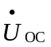及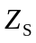
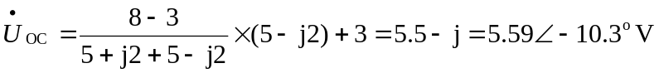
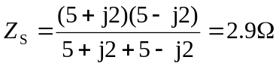
则 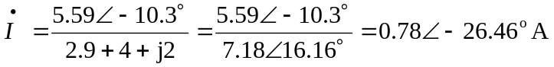
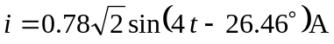

3.25 在下列各种情况下，应分别采用哪种类型（低通、高通、带通、带阻）的滤波电路。
（1）希望抑制50Hz交流电源的干扰；
（2）希望抑制500Hz以下的信号；
（3）有用信号频率低于500Hz；
（4）有用信号频率为500Hz。
解 （1）带阻 （2）高通 （3）低通（4）带通
3.29 图3.21是RLC串联电路，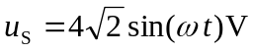。求谐振频率、品质因数、谐振时的电流和电阻两端、电感及电容两端的电压。
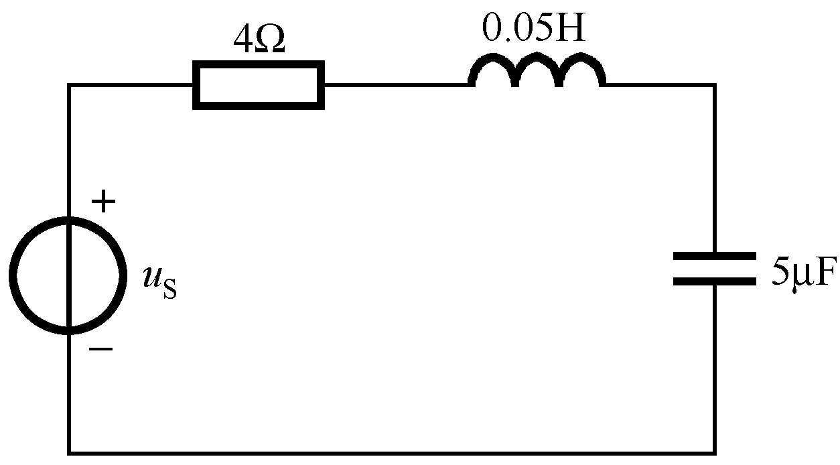
图3.21 习题3.29电路图
解 谐振频率 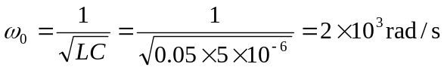
品质因数 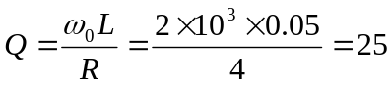
谐振电流 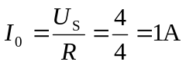，电阻两端的电压 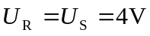，
电感及电容两端的电压 